تأثير بيئة العمل على الاداء الوظيفي .

إعداد الطالبة :

شريفة صلاح النعيمي

الرقم الاكاديمي :

242000017

باشراف :
د. الفيصل عبدالحميد محمد. د. فايز علي جراد

العام الدراسي :
2025



أهدي هذه الرساله إلى روح والدي الغالي رحمه الله ،

أسأل الله ان يجعل بحثي هذا هو عملي الصالح الذي يشفع له .

وأن يقدرني بأن أمثل آسم والدي رحمه الله وغفر له بأسمى صورة .

وآن اكون خير قدوة ودافع لاخوتي ،

ومصدر فخر لوالدتي و وطني .

المقدمة:

يعد موضوع بيئة العمل وتأثيره على الاداء الوظيفي احدى اهم المواضيع في علم ادارة الموارد البشرية ، حيث يختلف الزمن الحالي عن سابقه بسرعته ومرونته .

حيث ترتكز أهمية هذا البحث بالحفاظ على الموارد البشرية ، واستنباط اقصى جهدها بلا تقصير في موازنة العمل بالحياه الاجتماعيه ، ودون الاضرار بنفسية الموظفين .

مما يسهم بالحفاظ على قامات مميزه وداعمه ، تخلق هالة من الرقي الاجتماعي الذي يحيط بالمؤسسة رابطاً موظفي وقادات المؤسسه برابط من الود والتقدير والاحترام .

حيث ان هذه الدراسه من الممكن ربطها دينياً بديننا الاسلام الحنيف ، بحثّه الدؤوب على الحفاظ على اخلاقيات المسلمين في تعاملهم ، مرتبطين بالسنة النبوية الشريفه وتعليمات خير الانام رسولنا الكريم محمد صلى الله عليه وسلم .

اهمية الدراسه :

من المهم فهم التأثيرات الخارجية المحيطة بالموظف على ادائه الوظيفي ، حيث من اهم اهداف ادارات الموارد البشرية في جميع المؤسسات هي زيادة الاداء والرضا الوظيفي لجميع منسوبيها. وتكمن اهمية فهم التأثيرات المتسببة بزيادة الاداء الوظيفي ب:
١- محاولة المؤسسة زيادة التأثير بشكل واضح ومتسق مع الاهداف والميزانية الخاصة بالإدارة.
٢- تقليل التأثيرات السلبية يؤدي بشكل واضح إلى زيادة الجهد المبذول من قبل المنسوبين
٣- زيادة الارتباط الوظيفي بالمؤسسة والزملاء.
حيث من اهم التحديات المؤثرة في مجال ادارة الموارد البشرية هو الحفاظ على توازن عادل بين الرضا ، الاداء الوظيفي والجهد المبذول من الموظفين.

الفصل الاول :

بيئة العمل واداء الموظف بنظرة عامه

تحديد بيئة العمل:

من الممكن تعريف بيئة العمل بانها جميع العوامل المحيطه بالموظفين ، المؤثره بشكل واضح او خفي بالاداء الوظيفي .
ومن الممكن تقسيم بيئة العمل إلى نقاط رئيسيه تندرج تحتها العوامل الجانبيه كما يلي:
- البيئة المادية:

- تشمل توزيع المساحه المكتبية ، وتوزيع الانارات في المكان والالوان التي تم اختيارها في خلال عملية التصميم ..

- البيئة الاجتماعيه :

- وتتمثل بالعلاقات سواء كانت بين موظفي المؤسسه او بين الموظفين والقادة او حتى بين القادة

- البيئة النفسية:

- تتمثل بالعوامل النفسيه من توتر ، اساليب الإنذار او حتى ب اسلوب التحفيز.

تعريف أداء الموظف:

يتمثل أداء الموظف ب مستوى الإنتاجية ، جودة العمل المقدم من قِبله ، طريقة تفاعله مع الزملاء او الاداء في الأعمال الجماعية المشارك بها او حتى بالتزامه بالمواعيد النهائية المحدده .

ومن الممكن قياس الاداء بعدة مقاييس آو مؤشرات اداء :

- التقييم السنوي
- التقييم الربع سنوي
- ملاحظات المشرفين
- ملاحظات الزملاء
- النتائج التي تم تحقيقها في العمل

العوامل التي تؤثر على بيئة العمل وأداء الموظف:

- التصميم الداخلي للمكان:

تأثير تصميم المكان ، توزيع الاثاث والانارات او حتى مستوى الهدوء .

- ثقافة العمل:

مدى الدعم "مادي او معنوي" المقدم من الزملاء او الاداره العليا .

- أسلوب القيادة:

الاساليب المعتمدة في القياده داخليا في المؤسسة .

- التحفيز والمكافآت:

سياسات والية المكافئات والتحفيز الخاصه بالمؤسسة .

- التوازن بين الحياة الشخصية والعمل:

مرونة بيئة العمل وقابليتها لمساعدة الموظف في اداء العمل في خارج المقر ك مثال.

الفصل الثاني :

النظريات المرتبطة بتأثير بيئة العمل على الاداء الوظيفي

النظريات المرتبطة بتأثير بيئة العمل على الاداء:

نظرية موسلو ممثلة الاحتياجات :

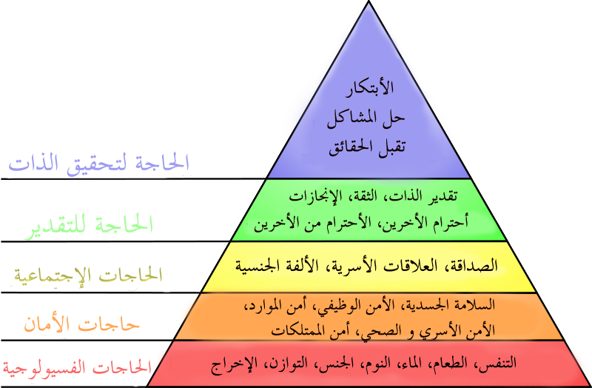
يتمثل تطبيق هذه النظرية في اطار البيئة العمليه بتوفير احتياجات الموظف ، سواء من احتياج الموظف للامان او الاحتياجات الاجتماعية ك الصداقة او حتى احتياج الموظف للتقدير .

نظرية هرزبرغ ممثلة التحفيز :

هي نموذج للتحفيز يتكون من عاملين اساسيين وهم الرضا وعدم الرضا او بحسب النظرية يتم اعتبارهم ك عوامل محفزة او دافعه اي تدفع بالموظف لزيادة الانتاجية والرضا الوظيفي او عوامل محبطة او مانعه تقلل من الانتاجية ،الاداء وحتى الرضا الوظيفي ،

نظرية ممثلة التوقعات: Vroom

وتدرس النظرية اداء الموظفين في حال وضع دافع سواء كان مادي
او معنوي لهم ، بحيث من المتوقع زيادة الجهد والاداء في حال وجود دافع او توقع يزيد من مقدار الجهد المبذول .

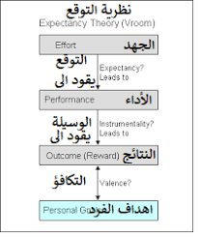

نظرية بورتربلوتشر ممثلة التوازن بين الجهد والعائد :

تركز هذه النظريه على تأثير العوامل البيئية الملموسه ك الاجور ،زياداتها والتحفيز على الاداء الافضل للموظف

ترتبط الفرضيات النفسية الخاصة بالمفكرين ك Vroom أو مؤسلو إلى فهم النفس البشرية ، واحتياجاتها ومن ثم توظيف هذه الدراسات ذات الاثر الملحوظ والمتفق على أثره في المؤسسات والشركات لزيادة الرضا الوظيفي عن طريق ربطها بالاحتياجات الرئيسية للنفس البشرية كما تم ذكره في مبروك، ر. م. ع. (2011). الحاجات النفسية في ضوء نظرية ماسلو (دراسة مقارنة بين الكفيف والمبصر). مجلة كلية التربية. بورسعيد، 10(10)، 59–88. يتم تقسيم العوامل إلى بيئة مادية كتوزيع المساحات أو الإنارات او حتى الالوان المستخدمة كما تم ذكره سابقا في بوغديه ه. (2025). تأثير الألوان على سلوك الإنسان في الفراغات الداخلية التعليمية. المجلة العربية الدولية للفن والتصميم الرقمي. خلال عملية التصميم أو بيئة اجتماعية اي العلاقات بين موظفي المنشئة او حتي بين الموظفين والقادة ، أو البيئة النفسية من توتر إزعاج أو اساليب الانذار والتحفيز المستعملة من قبل المؤسسة. ويتم تعريف الاداء الوظيفي بمستوى الإنتاجية وجودة العمل المقدمة من قبله وطريقة تفاعله مع الزملاء ويتم قياسه بعدة اساليب قياس كالتقييم السنوي والربع سنوي أو النتائج التي تم تحقيقها بالعمل. اهم عوامل التأثير الحديثة هي الموازنة بين الحياة الشخصية والعمل ويقاس بمدى المرونة وقابلية العمل خارج أو داخل المؤسسة. اهم النظريات التي استخدمت للقياس هي نظرة مؤسلو لقياس اثر الاحتياجات وتوفيرها وتأثير وفرتها على الموظف ، ترتكز على توفير الامان والاحتياجات الاجتماعية والاحتياج للتقدير. نظرية هرز برغ ممثلة التحفيز واثره، ويتكون من عاملين اساسين وهم الرضا وعدم الرضا او بحسب وصف الفرضية عوامل محفزة ودافعه أي تدفع بالموظف لزيادة الإنتاجية او عوامل محبطة ومانعة تقلل من الانتاجية والاداء. نظرية . VROOM, VICTOR H. WORK AND MOTIVATION. WILEY, 1964 • Vroom ممثلة التوقعات واثر تحقيقها من عدمه حيث تدرس هذه النظرية الاداء في حال توقع الموظف لدافع سواء كان الدافع مادياً أو معنوياً حيث يتوقع زيادة الجهد المبذول في حال وجود دافع او توقع يزيد من مقدار الجهد المبذول للوصول الى التكافؤ بين الجهد والنتائج وصولا إلى اهداف الفرد.

مراجعة الدراسات السابقة:

تم مناقشة موضوع البحث وهو تأثير بيئة العمل على الاداء الوظيفي من قِبل عدد من الباحثين ك حيث تم استنباط عدد من المحاور حيث من الممكن ايجادها ادناه بنقاط رئيسية كما هو موضح ادناه:

أولًا: بيئة العمل المادية وتأثيرها على الأداء:
كما تم مناقشته في دراسة بوغديه ه. (2025). تأثير الألوان على سلوك الإنسان في الفراغات الداخلية التعليمية. المجلة العربية الدولية للفن والتصميم الرقميه بأن للالوان اثر نفسي على العاملين وتأثير بشكل اكبر على مستويات التوتر لديهم والصحه النفسيه ،ومن الممكن تسخير هذه الدراسه بارتباط الالوان الهادئه او الترابيه لتعزيز الاثار الايجابيه او تقليل مستويات التوتر ،وتعزيز الايجابيه بالوان مشرقة .

ثانيًا: بيئة العمل النفسية والاجتماعية:
كما تم ذكره في دراسة رجم خالد ، بن عبيلة امين ، صامت شامي أيوب (2017). أثر الرضا الوظيفي على الأداء الوظيفي [رسالة بكالوريوس، جامعة مرباح ورقلة] تم ذكر الرضا عن الاجر اي كما تم ذكره في الدراسه ك رضا وتحفيز مادي ك اهم محور في الرضا والوظيفي ولكن لم يربط التحفيز والتقدير بذلك متجاهلا الاحتياجات النفسيه بشكل اوضح وكامل كما تم مناقشته مسبقا لنظرية موسلو في مبروك، ر. م. ع. (2011). الحاجات النفسية في ضوء نظرية ماسلو (دراسة مقارنة بين الكفيف والمبصر). مجلة كلية التربية. بورسعيد.

